TITULO EM PORTUGUÊS, MAIÚSCULA, NEGRITO, FONTE: ARIAL, 12; CENTRALIZADO, ESPAÇO SIMPLES
Nome e Sobrenome do autor principal¹, co-autor², co-autor³ (Fonte: Arial, 12, Centralizado, Negrito, Espaço Simples)
¹ Instituição/Departamento/Escola/E-mail
^{2,3} Instituição/Departamento/Escola/E-mail
(Fonte: Arial, 9, centralizado, espaço simples)

Palavras-Chave: Primeira palavra-chave, Segunda palavra-chave, Terceira palavra-chave. (Fonte: Arial, 10, itálico, alinhado à esquerda, espaçamento simples)

INTRODUÇÃO
Descreva aqui a introdução: apresentar a fundamentação, a justificativa e os objetivos do trabalho. (Fonte: Arial, 9, justificado, espaço simples, sem parágrafo, ou seja, em bloco inteiro)

Este resumo não pode ser maior que uma página. Caso tenha interesse em enviar um trabalho maior, utilize o modelo trabalho completo, com 6 a 8 páginas. NÃO SERÃO ACEITOS RESUMOS DE PROJETOS SEM RESULTADO OU COM APENAS A REVISÃO TEÓRICA. CASO DESEJE FAZER UM TEXTO DE REVISÃO TEÓRICA, UTILIZE O MODELO DE ARTIGO COMPLETO.

METODOLOGIA
Descrever a metodologia aplicada para a realização do trabalho de pesquisa, extensão ou inovação, detalhando etapas que foram realizadas. (Fonte: Arial, 9, justificado, espaço simples, sem parágrafo, ou seja, em bloco inteiro)

RESULTADOS E DISCUSSÃO
Descreva aqui os resultados do projeto: Apresentar os dados obtidos, juntamente com análise dos mesmos e a discussão sobre os seus efeitos. Pode ser acrescido, se necessário, quadros (conforme modelo Tabela 01) e imagens (conforme modelo figura 01).

Tabela 01 – Modelo de tabela (Fonte: Arial, 9)
Item | Quantidade | %
nonnoonon | 50 | 50
nininininiini | 50 | 50
Fonte: nonononononoon (Fonte: Arial, 9)

Em caso de atividades extensionistas, destacar o resultado alcançado sobre a comunidade interna ou externa a instituição. (Fonte: Arial, 9, justificado, espaço simples, sem parágrafo, ou seja, em bloco inteiro)

Figura 01 – Espectro visível (Fonte: Arial, 9)
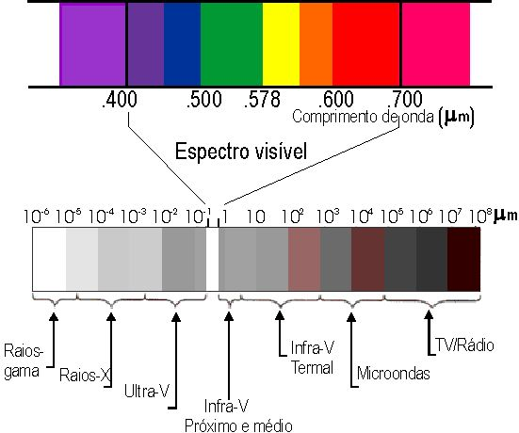
Fonte: nonononononoon (Fonte: Arial, 9)

CONCLUSÃO
Descreva aqui os resultados do projeto: Apresentar os dados obtidos, juntamente com análise dos mesmos e a discussão sobre os seus efeitos. Pode ser acrescido, se necessário, quadros e imagens. Em caso de atividades extensionistas, destacar o resultado alcançado sobre a comunidade interna ou externa a instituição. (Fonte: Arial, 9, justificado, espaço simples, sem parágrafo, ou seja, em bloco inteiro)

AGRADECIMENTOS
Citar o nome da fonte financiadora do projeto se houver. Agradecer se necessário, as instituições que apoiaram o projeto. (Fonte: Arial, 9, justificado, espaço simples, sem parágrafo, ou seja, em bloco inteiro)

REFERÊNCIAS
Padrão ABNT. De preferência, não citar mais do que três referências (Fonte: Arial, 9, alinhado à esquerda, espaço simples, sem parágrafo, ou seja, em bloco inteiro)

